As frutas amarelas contém antioxidantes que colaboram para a saúde dos olhos, além de outras diferentes funções do organismo. A pera, banana, melão amarelo, entre outras frutas amarelas, são ricas em zeaxantina, luteína e caratenóides, que contribuem para reforçar a proteção do sistema imunológico.13 de jan de 2014

Além de serem uma delícia, fazem muito bem à saúde
As frutas exibem cores e formatos que espelham beleza, além disso, o aroma e perfume é um tanto quanto convidativo ao paladar. As frutas amarelas contém antioxidantes que colaboram para a saúde dos olhos, além de outras diferentes funções do organismo.
A pera, banana, melão amarelo, entre outras frutas amarelas, são ricas em zeaxantina, luteína e caratenóides, que contribuem para reforçar a proteção do sistema imunológico. Ainda reduzem os riscos de infecções na região dos olhos, catarata e uma possível cegueira.
Pesquisas realizadas pela Universidade Estadual de Campinas (Unicamp), comprovaram que o maracujá realmente tem efeitos calmantes e age como antioxidante. Foram testados quatro qualidades da fruta, inclusive o maracujá amargo, o mais consumido no Brasil. O efeito calmante é derivado da presença de alcalóides, que são responsáveis pelo efeito anti-hipertensivo. Além disso, alcalóides ainda promovem o controle da insônia, estresse, ansiedade e pressão alta.
O abacaxi tem como sua principal função favorecer o sistema digestivo, o que ameniza a sensação de peso, inchaço e prisão de ventre. Tudo isso por causa da bromelina, uma enzima que colabora para as reações bioquímicas, acelerando assim a digestão. Ela se concentra no miolo do abacaxi e age no estômago, quebrando as proteínas que são ingeridas e ativando a circulação sanguínea.
No pêssego existem antioxidantes como betacaroteno, zeaxantina e luteína. Eles contribuem para a proteção dos olhos, pois enquanto o betacaroteno fornece vitamina A, prevenindo a cegueira e a conjuntivite, a luteína e a zeaxantina diminuem o risco de infecções e cataratas. O pêssego também é muito rico em carboidratos, fibras, fósforo, vitaminas do complexo B, iodo e cobre. Tem função desintoxicantee diurética, sendo também um excelente remédio para os pulmões. Contém também vitamina B3, responsável pelo desenvolvimento e crescimento das crianças e dos adolescentes.
Os benefícios e recursos oferecidos pelas frutas amarelas são muitos, vale consumir mais e se servir de seus recurso, afinal, a saúde do seu corpo agradece.

Banana, abacaxi, manga, pera, maracujá, cenoura, laranja, damasco e pêssego são algumas delas. Elas contêm vitaminas A, B, C, cálcio, ferro magnésio, fósforo, potássio e sódio. Ricas em antioxidante, no qual combate os radicais livres e consequentemente, o envelhecimento precoce, as frutas amarelas aumentam a resistência, regulam a função intestinal e são ótimas para manter a saúde da pele e do cabelo. Além disso, são fontes de ácido fólico, betacaroteno e tiamina.
Elas ainda contêm substâncias que protegem a visão, combatem o estresse, ativam o sistema imunológico, protegem a pele, evitam alguns cânceres e ajudam no bronzeado. Ótima pedida para as brasileiras que querem manter a marquinha de biquíni por mais tempo depois do verão. Tanto que o bronzeador "Cenoura e bronze" não tem esse nome à toa!
A pedido da Rede de Farmácia de Manipulação Officilab, o endocrinologista Tércio Rocha diz que é importante à ingestão de, no mínimo, cinco porções de frutas e legumes por dia, inclusive as amarelas, que evitam a baixa na produção hormonal. "A partir dos 27 anos, a produção natural dos hormônios vai caindo. Essa queda pode ser um pouco maior caso a pessoa não coma as frutas amarelas, porque elas são antioxidantes. Ou seja, elas impedem, parcialmente, a ação dos radicais livres, que também ajuda a agravar mais a baixa na produção hormonal", explica.
Na gastronomia, as frutas amarelas estão invadindo os pratos mais requintados, saladas e até sobremesas. A chef Andrea Henrique, uma das precursoras da alimentação detox no Brasil, possui algumas receitas com as "amarelinhas" no seu novo livro, "Detox", como uma de pera em compota com calda de maracujá e uma salada de agrião com manga.
No supermercado, não é difícil encontrar algum produto que contenha uma fruta amarela em sua composição. Alguns sabores de sucos e sorvetes, frutas em calda, barras de cereais, geleias ou em iogurtes, como a novidade da Vigor, que lançou o seu iogurte grego com uma calda de frutas amarelas.

QUANTO DEVO COMER?
As porções recomendadas de frutas e verduras amarelas e alaranjadas são:
• 1 laranja ou pêssego.
• 1 pires de cenoura.
• 1 pires de abóbora.
• 1 fatia de mamão.
• 1 fatia de manga.
• 1 mexerica.
• 1 pires de milho.

CONHEÇA OS FITONUTRIENTES PRESENTES NESSES ALIMENTOS
Faça com que as cores alaranjadas e amarelas brilhem em seus pratos, já que as frutas e verduras dessas cores têm betacaroteno, alfacaroteno, beta criptoxantina e hesperidina.
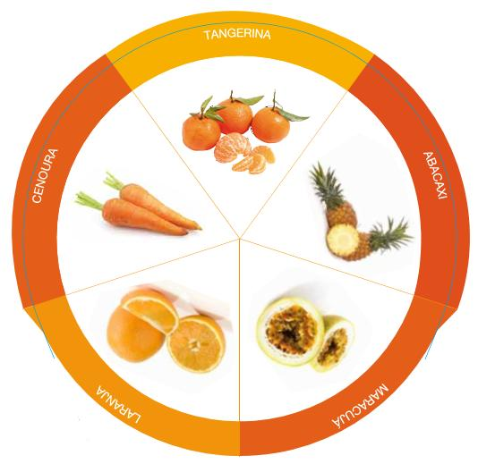

BENEFÍCIOS DO ALFACAROTENO, BETACAROTENO, BETA CRIPTOXANTINA E HESPERIDINA
=>> O BETACAROTENO, O ALFACAROTENO E A BETA CRIPTOXANTINA são conhecidos comocarotenóides pró-vitamina A para que o corpo possa convertê-los em vitamina A.
Os carotenóides não podem ser sintetizados pelos animais, mas são compostos essenciais para a vida, portanto devem ser ingeridos através da alimentação.
Entre os alimentos ricos nestes nutrientes estão a cenoura, o mamão e abóbora.
Estes fitonutrientes contribuem:
- para a saúde da visão,
- ajudam a manter a hidratação da pele,
- favorecem um funcionamento saudável do sistema imunológico,
- contribuem para a proteção celular
- e são importantes para o crescimento e desenvolvimento.
=>> A HESPERIDINA é parte da família dos fitonutrientes conhecidos como flavonóides e encontram-se em abundância na laranja, toranja, limão e mexerica.
São importantes na dieta humana, mas não podem ser sintetizados em nosso organismo, então são obtidos através de alimentos como frutas, legumes, verduras e também no chá de ervas, no vinho e no mel.
Em geral, hesperidina favorece o bom funcionamento do sistema cardiovascular.

Nunca Deixe de Consumir
A cor dos alimentos revela parte de sua composição nutricional e pode ser uma boa referência para montar refeições balanceadas.
Quanto maior a variedade de cor, maior a quantidade de nutrientes diferentes que estaremos ingerindo, já que cada cor significa benefícios e nutrientes específicos em cada alimento.
A regra vale especialmente para frutas, verduras, legumes e grãos.
Então capriche na ingestão de alimentos de cores amarela e laranja, pois eles vão te auxiliar também a ter um belo bronzeado no verão protegendo a pele dos raios solares mais danosos.
Os fitonutrientes são uma novidade para muitas pessoas, mas não para a NUTRILITE, já que têm sido base de nossos produtos há 80 anos.
Os suplementos NUTRILITE ajudam a preencher o vazio que existe entre as frutas e verduras que você necessita e as que realmente consome: além disso, possuem o diferencial dos concentrados vegetais presentes nos seus produtos.


O que a cor de cada fruta nos conta sobre ela?

Quanto mais colorido o seu prato, melhor! Você já ouviu essa expressão? Confira o que cada grupo de frutas tem a oferecer para a sua saúde!
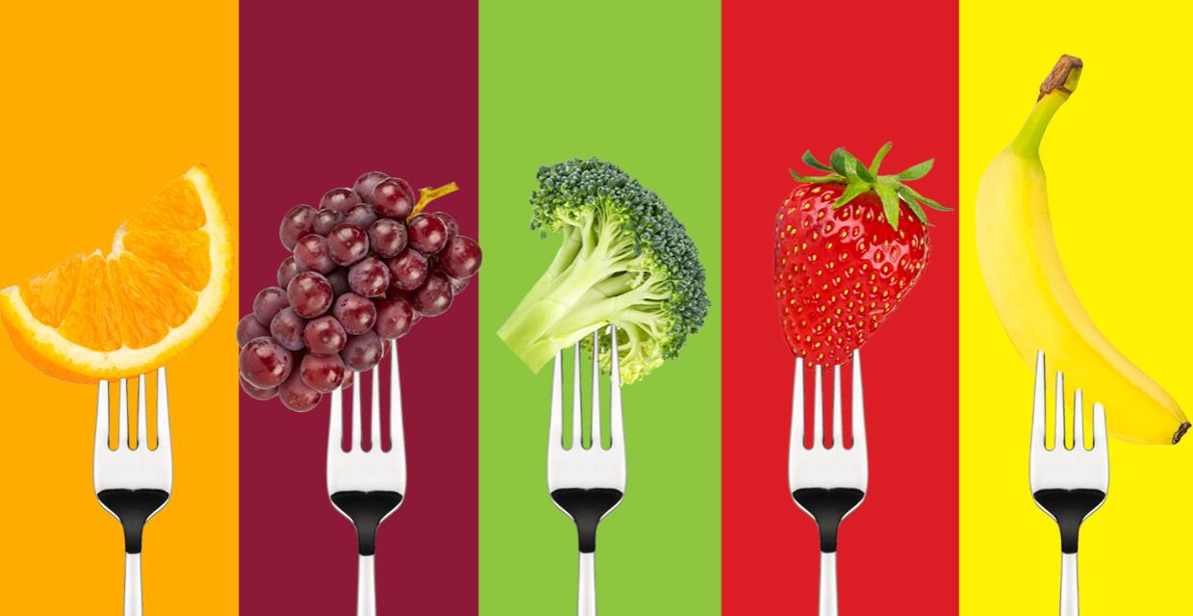
Seja da boca da sua mãe, da sua avó ou em algum programa de televisão, você provavelmente já ouviu aquela velha máxima: “quanto mais colorido o seu prato, melhor!”. Mas será mesmo?
Afinal, o que as cores das frutas nos contam sobre elas? Dá para saber quais vitaminas e outros nutrientes existem ali somente pela sua cor?
Sim! E é justamente sobre isso que falaremos no artigo de hoje. Confira abaixo uma incrível seleção com as principais características de grupos de alimentos separados de acordo com a sua coloração:
Frutas brancas (banana, melão, fruta do conde etc)
Conhecidas por seu alto teor de flavonoides, frutas brancas são ricas em antioxidantes e costumam ajudar no combate ao colesterol. Também controlam a pressão arterial, aumentam a sua energia e agem melhorando o funcionamento do sistema nervoso.
Frutas vermelhas (tomate, morango, melancia etc)
Como você já deve ter lido em nosso texto sobre o poder antienvelhecimento dos tomates, alimentos com a coloração vermelha são ricos em licopeno, substância que previne doenças como os cânceres de próstata e mama.
Essas frutas também controlam os seus níveis de estresse e trazem benefícios notórios para a memória e coração.
Frutas roxas (ameixa, uva, jabuticaba etc)
Já as frutas roxas contêm antocianina, um flavonoide que, além de prevenir doenças cardíacas e hepáticas, também ajuda a retardar o envelhecimento.
Frutas verdes (kiwi, maçã verde, pera)
Ricas em Vitaminas C e E, frutas de coloração verde costumam ser ricas em ferro, potássio e betacaroteno (uma substância que melhora o aspecto da sua pele e protege a visão).
Além disso, esses alimentos também evitam coagulação no sangue e fadiga mental.
Frutas laranjas e amarelas (laranja, melão, manga etc)
Abundantemente presentes na natureza e principal fonte de Vitamina C, as frutas laranjas e amarelas são conhecidas por seu alto teor de carotenóides e bioflavonoides. Elas ajudam a fortalecer o sistema imunológico e também favorecem a circulação de modo geral.
***
Uma vez no supermercado, leve em conta as informações acima e diversifique na hora de escolher quais frutas vai levar para a casa!
Se quiser mais qualidade e segurança, dê preferência aos produtores do selo Vegetais Saudáveis — que trabalham de acordo com normas internacionais de controle e sustentabilidade.

